Família /Foto | País/Nome da família | Afinidades
 |  | Rendimento mensal | Agregado familiar | Rua | Casa/Habitação | Outros
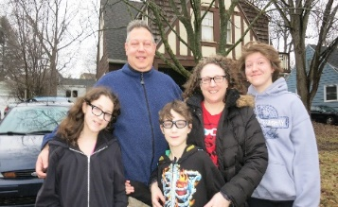
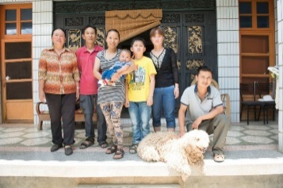
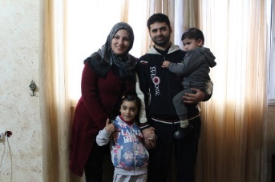
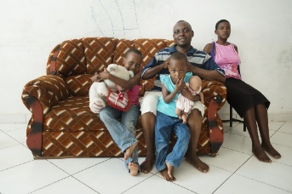

Família /Foto | País/Nome da família | Afinidades
 |  | Rendimento mensal | Agregado familiar | Rua | Casa/Habitação | Outros
